Rodiče si nevybereš a někdy se před nimi ani neschováš!
Nová kniha Martiny Boučkové Šílená babička

V Praze, 22. února 2024

Nový román Martiny Boučkové Šílená babička přináší čtenářům zábavný, dojemný a nezapomenutelný příběh o nečekaných rodinných dobrodružstvích. Lucie potřebuje o prázdninách pohlídat děti. Předpokládá, že ideálním řešením by mohla být jejich babička, jenomže… její máma je tak trochu jiná! Zůstalo v ní totiž kus nespoutaného rebelství z mládí, které strávila v době, kdy hippie zažívalo největší boom.

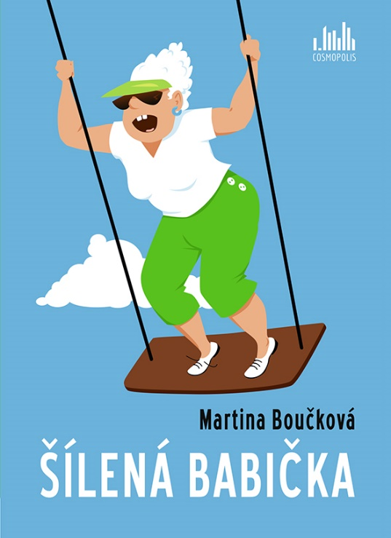
Hlavní hrdinka knihy Šílená babička Lucie, zažívá se svou matkou groteskní situace. Děti si sice s babičkou užijí spoustu legrace, ale Lucii nejspíš naskáčou nové vrásky. Představte si, že by vám vaše vlastní matka přišla pohlídat děti a v obočí měla čerství piercing, nebo by vám ještě před bytem na chodbě začala ukazovat nové tetování, které zdobí její hýždi. Z toho by začal šílet snad úplně každý.
Matčiným přístupem květinového dítěte je v ohrožení totiž vše, na čem si – jako "vždy ta moudřejší" − zakládá, včetně dceřiného současného partnerského vztahu. Ale coby, vždyť nakonec ten její není jediný chlap na světě.
Lucie ale netuší, že díky všem těm strhujícím prázdninovým zážitkům se i jí samotné během krátké doby obrátí život naruby!

„Psaní Šílené babičky jsem si skvěle užila. Jednak to bylo díky úsměvným životním situacím, jejich vztahům v rodině, stejně jako díky příhodám s Vencou, babiččiným bíglem! Jeho předobrazem byli dva skuteční bíglové, fenka Mája a pes Kaspi z Pardubic. Inspirace se prostě nabízela všude kolem mě. Knížku jsem psala pro všechny, kteří mají rádi život takový, jak je. Berou ho s lehkostí. Vždyť nikdo nejsme dokonalí. Tak proč by měli být děti nebo rodiče? Stejně tak patří milovníkům psů, bíglů obzvláště. Ti také často umí obrátit domácnost vzhůru nohama. Pokud knížka čtenářům vykouzlí úsměv na tváři, splnila svůj účel. A za to opravdu moc děkuji,“ říká ke knize Martina Boučková.

O autorce:
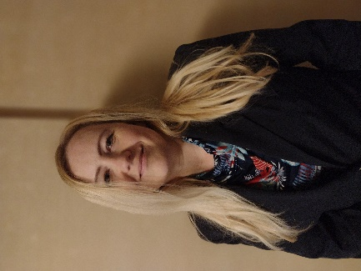
Martina Boučková (* 1975) – její první knížky byly vydány pro dětské čtenáře. Následně publikovala humorné příběhy pro ženy. Některé další texty také uspěly v literárních soutěžích a lze je nalézt v různých antologiích. Humor jí je blízký i v reálném životě. Za svůj optimistický přístup a nadhled prý nejvíce vděčí své rodině. Stejně tak je jejím mottem pro každý den: Berme život z té lepší stránky. Bydlí v Pardubicích a pracuje jako projektová koordinátorka.

K dispozici na vyžádání:
- kniha k recenzi
- kniha do soutěže
- ukázka z knihy
- hi-res obálka
- rozhovor s autorkou

Kontaktní údaje:
Pavla Linhartová, PR a propagace
GRADA Publishing, a.s
U Průhonu 22, 170 00 Praha 7
linhartova@grada.cz, +420 732 529 524
www.grada.cz

O společnosti GRADA Publishing:
Nakladatelský dům GRADA Publishing, a.s. si od roku 1991 drží pozici největšího tuzemského nakladatele odborné literatury. Ročně vydává téměř 400 novinek ve 150 edicích z více než 40 oborů.
Od roku 2015 nakladatelský dům rychle expanduje i mimo oblast kvalitní odborné literatury. Tradiční značka GRADA zůstává vyhrazena odborným knihám ze všech odvětví a oblastí lidské činnosti. A ani pět novějších značek nakladatelství na knižním trhu jistě nepřehlédnete.
První, u čtenářů úspěšnou značkou je COSMOPOLIS, přinášející zahraniční i českou beletrii všech žánrů.
Další již zavedenou značkou je BAMBOOK, značka dětské literatury předkládající malým čtenářům díla českých i zahraničních autorů a ilustrátorů.
Značkou věnující se poznání, tématům z oblasti zdravého životního stylu, body-mind, spiritualitě či ekologii,
je ALFERIA.
Akvizicí získaná značka METAFORA rozšiřuje nabídku nakladatelského domu o další kvalitní beletrii i zájmovou a populárně naučnou literaturu.
Prozatím poslední, rychle rostoucí značkou Nakladatelského domu GRADA je BOOKPORT, unikátní projekt online knihovny, který již dnes disponuje třetinou všech e-knih v ČR.

Více na www.grada.cz.

